知 衡
多模态数据驱动的可解释精准问数问答智能体
技术实现说明书
中国电子杯 赛题八
网信产业应用赛道
2026年10月

摘 要
知衡将数据库查询、文档检索与多源计算组织在同一问答工作区中。用户选择资料并提出问题后，系统生成受限计划，通过实际SQL执行、原文检索、参数与单位核对形成答案，同时保留来源版本、查询语句、引用位置、计算步骤和多轮父链。实现采用React与TypeScript前端、FastAPI本地服务及Python分析模块，支持1至12来源范围和基于真实父轮的条件修改、澄清与假设撤销。
技术实现重点包括词法Schema Linking与外键桥扩展、只读SQL执行及独立语义核验、保留结构位置的切片与BM25/E5混合检索、有界缺项补检，以及绑定实际格值和原文规则的Decimal计算。资料事实、用户假设和派生结果分别记录，未解决项与已发布结论分开呈现。
开发验收保存45个场景的有效通过记录、86次提交尝试和545次内部模型请求。三条链各6轮，采用修复后有效记录及真实父链。12份完整技术原件共2965页，其中6份超过200页。24题开发检索回归在全12文档范围Top10命中24/24、必要页找齐29/29，但该指标不等于端到端问答准确率。基础SQL与单文档RAG有效记录的端到端中位数分别为7.2915秒和9.0425秒。
这些结果来自分阶段开发与定向复测，未进行同一最终版本的45题全新重跑。本次实机展示的长文档时延、跨源依据不足和两次整体超时单独记录。报告保留表格结构恢复、复杂上下文槽位、输出表达与平台实机验证边界，提供完整问题、发布答案、原件和失败历史的复现入口。
关键词：自然语言问数；检索增强生成；跨源计算；证据绑定；多轮上下文

目 录
1 系统范围与实现架构 4
1.1 问答对象与处理边界 4
1.2 服务接口与不可变分析记录 4
1.3 数据资产与使用方式 6
2 NL2SQL与Schema定位 7
2.1 从问题要素到可执行计划 7
2.2 词法Schema Linking与外键桥 8
2.3 只读执行与SQL契约 9
2.4 多表粒度与结果核对实例 9
3 文档解析与RAG证据链 10
3.1 解析结果必须保留原件位置 10
3.2 切片与混合检索 11
3.3 引用绑定与缺项补检 12
3.4 复杂文档的代表问题 13
4 跨源规划与可解释计算 13
4.1 工具动作与依赖顺序 13
4.2 参数来源与单位归一化 14
4.3 原页公式与用户假设 15
4.4 发布状态与异常保留 15
5 上下文管理与来源解释 16
5.1 父轮与条件变更 16
5.2 假设与原事实的分离 17
5.3 三条六轮链的核验结果 18
5.4 可解释性在界面中的落点 18
6 技术难点与完成程度 19
6.1 关键问题的实现与证据 19
6.2 复杂资料与鲁棒性边界 20
7 测试设计与结果形成 21
7.1 场景组织与独立判定 21
7.2 有效记录与失败历史 22
7.3 本地效率与端到端时延 23
7.4 请求用量与新增演示 24
8 运行环境与复现 26
8.1 启动与配置 26
8.2 从结论回到证据 27
参考文献 28

1 系统范围与实现架构

1.1 问答对象与处理边界
知衡面向同时存在结构化数据和长文档的业务问答。用户先选定工作区和资料，再提出问题；系统根据数据类型形成查询或检索计划，以实际执行结果和原文证据约束答案。一次分析可包含1至12个来源，后续追问沿真实父轮继续。回答保留来源版本、SQL、引用、计算步骤和上下文变更，使读者能够从结论返回依据。本文说明提交源码的实现机制与已经取得的开发验收证据。官方赛题对自然语言问数、文档问答、跨模态处理、可解释性和多轮交互提出要求，初赛要求至少一项中级功能及连续超过5轮的准确交互[1]。
系统使用React与TypeScript组织桌面交互，FastAPI提供本地API，Python模块承担数据解析、问答编排与核验。结构化源主要为SQLite数据库，也支持导入表格形成受控查询对象；文档经解析和索引后参与检索。模型连接承担问题理解、候选生成和独立语义核验，本地程序负责来源身份、SQL权限、引用位置、数值绑定和发布状态。没有模型连接时可以查看随包资料和历史证据；新的模型问答仍依赖已配置的服务。
本项目不把“能生成文字”作为完成条件。数据库问题要区分查询执行与业务语义正确，文档问题要区分找到了片段与完整回答了问题，跨源问题还要保留参数、规则和单位的各自来源。系统对缺条件、缺证据、取消和失败分别记录；已有正确的部分结论不能被未核实的候选覆盖。对于无法支持的关系或范围，答案保留未知项，不用常识填补原件缺失。

1.2 服务接口与不可变分析记录
问答入口接收question、source_ids、mode、request_id，以及可选的parent_answer_id、context_patch和expected_context_revision。服务首先检查工作区归属、来源可用性、数量上限与父轮身份，再建立任务。request_id用于识别重复提交，父轮和上下文版本用于约束从哪一次分析继续。后台采用有界执行池，当前实现为2个工作线程与16个等待任务；该配置限制本机资源占用，不构成并发吞吐能力的测试结论。
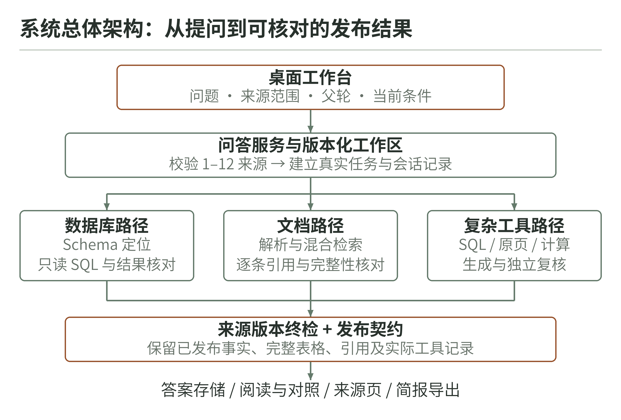
图1 系统总体架构
AnswerService在开始时冻结来源快照，并核对原件摘要。运行期间选择数据库、文档或复杂工具路径，结束前再次检查来源是否变化。只有通过对应核验的内容才交给答案组装器发布，运行记录同时保存阶段事件、来源版本、完整结果表和模型请求用量。文件导入和解析通常先于问答完成，不会为了每个问题重新OCR整库。
这种设计使“用户现在看到的答案”具有明确身份。更换来源或修改口径产生新的分析记录，历史答案仍对应原来的来源与父链。保存、收藏和导出引用已发布结果，不把内部重试候选作为另一份正式结论。查询详情中的表级来源可以说明聚合用了哪张表；若没有逐行贡献证明，界面与导出就不声称精确追溯到了每一条贡献记录。
表1 主要接口数据与核验作用
对象 | 关键字段 | 核验作用
问答请求 | question、source_ids、mode | 确定用户原话、资料范围与路径
分支与口径 | parent_answer_id、context_revision | 确定父轮；防止旧版本覆盖当前条件
来源快照 | source_id、版本、摘要 | 开始与发布前确认原件身份
已发布结果 | text、claims、result_tables | 绑定正文、结论与完整表格
过程记录 | steps、evidence、calculations | 解释执行、引用和参数来源
用量与尝试 | model_attempts、usage、elapsed | 保留每次内部请求及缺失项

1.3 数据资产与使用方式
验收资料分为三类。Chinook与Northwind是教学数据库，边界测试数据库和站点巡检数据库用于检验同名对象、NULL、日期与多表关系等受控条件。合成文档用于固定库存阈值、人员角色和版本范围，能够明确判定答案是否遗漏条件。12份真实技术资料用于检验长篇英文原件、表格、曲线、公式和跨页信息；其内容属于所列历史版本，不能被当作现行工程安全规范。
真实资料共2965个物理页，其中6份超过200页，最长462页。按完整出版卷或手册计数，未拆页、拼接或转换后重复计数。索引包含13017个切片。模型看到的证据仍受本次来源范围限制，资料库中存在某文件，并不代表用户已经授权当前问题使用它。合成口径说明、两个性能库与教学数据库单独登记，不计入12份真实资料。
表2 真实技术原件范围
编号 | 资料名称 | 出版机构与年份 | 物理页
工程A01 | 土与基础手册 卷一 | FHWA 2006 | 462
工程A02 | 地锚与锚固系统 | FHWA 1999 | 304
工程A03 | 浅基础 | FHWA 2002 | 296
B01 | 热力学 | DOE 1992 | 138
B02 | 传热学 | DOE 1992 | 80
B03 | 流体流动 | DOE 1992 | 82
B04 | 仪表与控制 卷一 | DOE 1992 | 132
B05 | 仪表与控制 卷二 | DOE 1992 | 168
B08 | 市政营养盐去除技术参考 | EPA 2008 | 449
B10 | 紫外消毒指南 | EPA 2006 | 436
B11 | 膜过滤指南 | EPA 2005 | 332
B12 | 紫外处理技术审查工具包 | EPA 2022 | 86

2 NL2SQL与Schema定位

2.1 从问题要素到可执行计划
数据库问答首先把当前原话与有效上下文结合，确定对象、指标、过滤条件、时间范围、分组、排序、输出字段和缺失值规则。例如“只看至少卖出过一首曲目的艺术家，他们名下总曲目数超过50”包含两个不同条件：销售记录决定艺术家是否具备资格，总曲目数则覆盖其全部曲目。这两个范围如果在一个销售明细JOIN中直接计数，会改变统计对象。
计划生成前建立数据库结构描述，保留表、列、主键、声明外键和有限样例值。系统可以进行最多3次有界结构或数据探查，用于确认实体歧义及候选字段含义。探查结果必须来自实际数据库，不能由模型补写。必要条件仍不明确时返回澄清选项；如两名员工同叫“张伟”，先询问门店和编号，不能因某一条记录排在前面就选定该人。
计划和执行结果分别核对。生成SQL只是候选步骤，后续还检查查询的表集合、过滤条件、总体与粒度、量词、NULL处理和输出契约。若确实缺少用户条件，状态是待澄清；若计划自相矛盾、SQL无效或证据不足，则保留对应失败原因。局部修正有次数与资源边界，不能以无限生成覆盖一次错误。
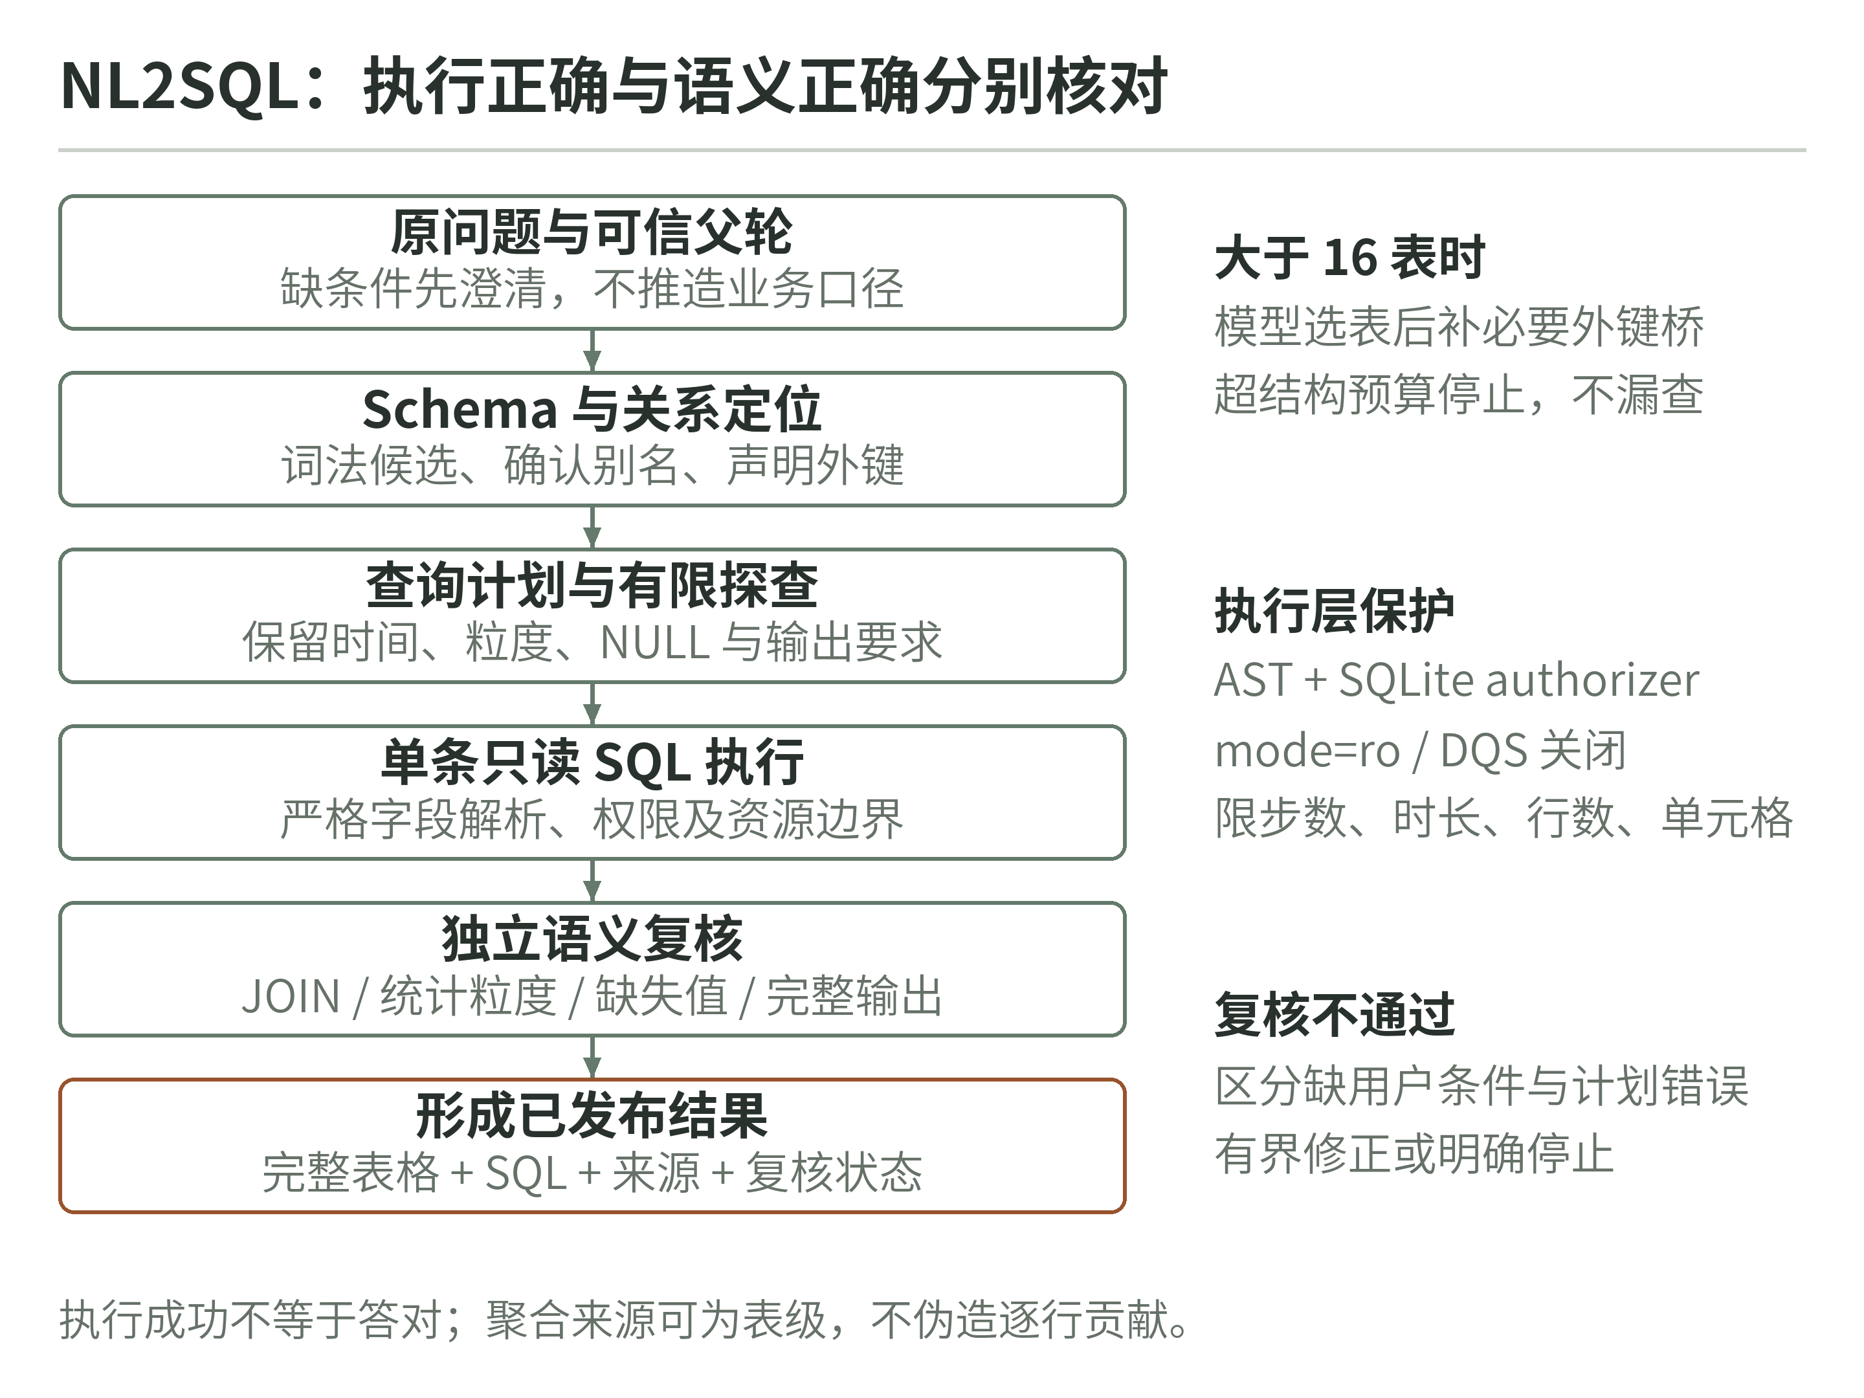
图2 NL2SQL流程

2.2 词法Schema Linking与外键桥
Schema Linking将自然语言中的业务词映射到真实数据库对象。当前实现使用表列名称词法匹配、用户已经确认的业务别名和有界列值检索，明确记录embedding_used=False。文档检索使用本地向量模型，不代表数据库结构定位也使用了向量模型；报告将两者分开说明，以便复现者准确理解依赖和计算成本。
当数据库表数不超过16时，系统保留表集，不为了展示“检索过程”删去可能相关的表。超过16表才先做候选召回与选表，再在声明外键图上补齐连接所需的中间表。外键桥搜索有最大跳数限制，当前为8。补桥的作用是让两个有明确关系的实体可以通过真实外键相连，不能据同名字段臆造业务关系。
确认别名与候选定义分开存储。模型提出的“销售额”等业务解释可作为候选，但不会自动变为用户已经认可的统一口径。来源版本变化后，旧别名或值提示也需要重新判断适用性。这样可以减少问题改写时把旧定义带入新数据的风险，同时保留用户明确确认的业务知识。
该方法在当前规模下便于审计，但仍有适用边界。复杂缩写、跨语言业务同义词和没有声明外键的数据库可能召回不足；大表的有限样例也不能证明所有值都已覆盖。此时应补充Schema说明或由用户确认口径，不能将未命中等同于该实体不存在。

2.3 只读执行与SQL契约
SQL安全检查与语义核验承担不同职责。执行器先解析SQL语法树，限制允许的语句、数据库对象和函数，再用只读URI打开数据库，并启用query_only、trusted_schema=OFF与防御设置。严格关闭双引号字符串兼容行为，可避免拼错列名被当作字符串常量而静默返回结果。authorizer仅允许读取导入的普通表及许可操作，执行过程另有限时、指令步数、返回行数和单元格大小限制。SQLite官方API也将authorizer定义为编译阶段的权限检查机制，并建议配合资源限制使用[2]。
仅有只读连接并不能证明查询回答了用户的问题。执行成功后，机械契约核查必需输出列、排序、量词与NULL等可计算约束，独立语义核验再检查业务含义。例如“严格超过10分钟”应为Milliseconds>600000，而不是大于等于；“Company不是NULL”也不能擅自扩展为去掉所有空字符串。安全校验拒绝危险操作，语义核验防止安全但错误的查询被当作正确答案，两项缺一不可。
执行器可以缓存确定性的机械处理结果，但缓存键需要反映来源身份和输入。来源改变后旧结果不能继续当作当前证据。任何缓存或局部修正都不能省略最终来源变化检查，也不能让取消后的任务再次发布。系统保留实际SQL和完整结果表，便于用独立查询重新比较。

2.4 多表粒度与结果核对实例
sql-051要求先判断艺术家至少有一首曲目售出，再统计名下全部曲目。正确实现要隔离销售资格和曲目总量，避免一首曲目因多条发票明细被重复放大，也不能只统计已售曲目。有效记录返回12位艺术家；文字预览展示前6行，完整12行保存在结果表。核验依据包括独立SQL和全部行值，不能只对照预览的几行便宣布整表一致。
sql-074要求每个播放列表的不同专辑数，并保留没有曲目的列表。查询需保留Playlist侧的全部行，以COUNT DISTINCT统计实际专辑，空列表为0。同名但不同ID的列表保持独立，不能按名称合并。有效记录返回18行，并按列表编号排序。这个案例同时检验外连接、去重、实体身份和空关系，而不是仅证明JOIN语法能够执行。
sql-074有效记录中的SQL（仅增加换行）
SELECT p.PlaylistId AS "列表编号", p.Name AS "名称",
COUNT(DISTINCT t.AlbumId) AS "专辑数"
FROM Playlist p
LEFT JOIN PlaylistTrack pt ON pt.PlaylistId = p.PlaylistId
LEFT JOIN Track t ON t.TrackId = pt.TrackId
GROUP BY p.PlaylistId, p.Name
ORDER BY p.PlaylistId ASC
表3 SQL代表问题与独立核对要点
编号 | 有效结果 | 容易出现的错误
sql-014 | 260首；阈值600000毫秒 | 误用≥；忘记分钟至毫秒换算
sql-020 | NULL 202张；非NULL 210张 | 把缺失值补为其他类别
sql-051 | 12位艺术家；含全部曲目 | 只算售出曲目；重复发票行放大数量
sql-074 | 18个列表；空列表计0 | 内连接丢空列表；同名列表合并

数值正确与呈现满足要求仍需分别判定。sql-041的前五国家及数值、排序与独立查询一致，但历史发布文本将195.10和190.10显示为195.1和190.1，没有完全满足两位小数展示。部分“只返回数量”问题也带有字段说明。技术验收中的有效通过记录保留这些表现问题，不把语义通过写成所有输出格式均完美。

3 文档解析与RAG证据链

3.1 解析结果必须保留原件位置
RAG首先要回答证据来自哪里。PDF采用物理页定位，DOCX保留段落、章节和表格结构，文本资料保留可核验片段。解析记录保存来源身份、文本范围和结构标识，标题继承使用解析得到的真实层级，避免把外观相似的一行误当作章节。分块既控制模型上下文长度，也需要保留解释一个数值所必需的表头、单位与适用对象。
原件页码、印刷页码与界面的逻辑章节可能不同。报告对PDF使用物理页数，引用显示时保留所用位置类型，不能把DOCX逻辑节号写成PDF物理页。原文文本引用通过精确片段与位置校验后，才成为生成和复核可引用的证据。页面图像用于曲线、公式或图形关系时，应保留实际页与区域身份。
OCR补足扫描页文字，但识别出字词不代表恢复表格结构。行列归属、跨页表头、合并单元格和脚注可能需要额外识别与核对。现有B11栅格表验证中table_count为0，系统没有恢复完整表关系；这项限制不能被其他原生PDF表格案例的通过所覆盖。图像、OCR和原生文本路径在质量记录中分别保留。
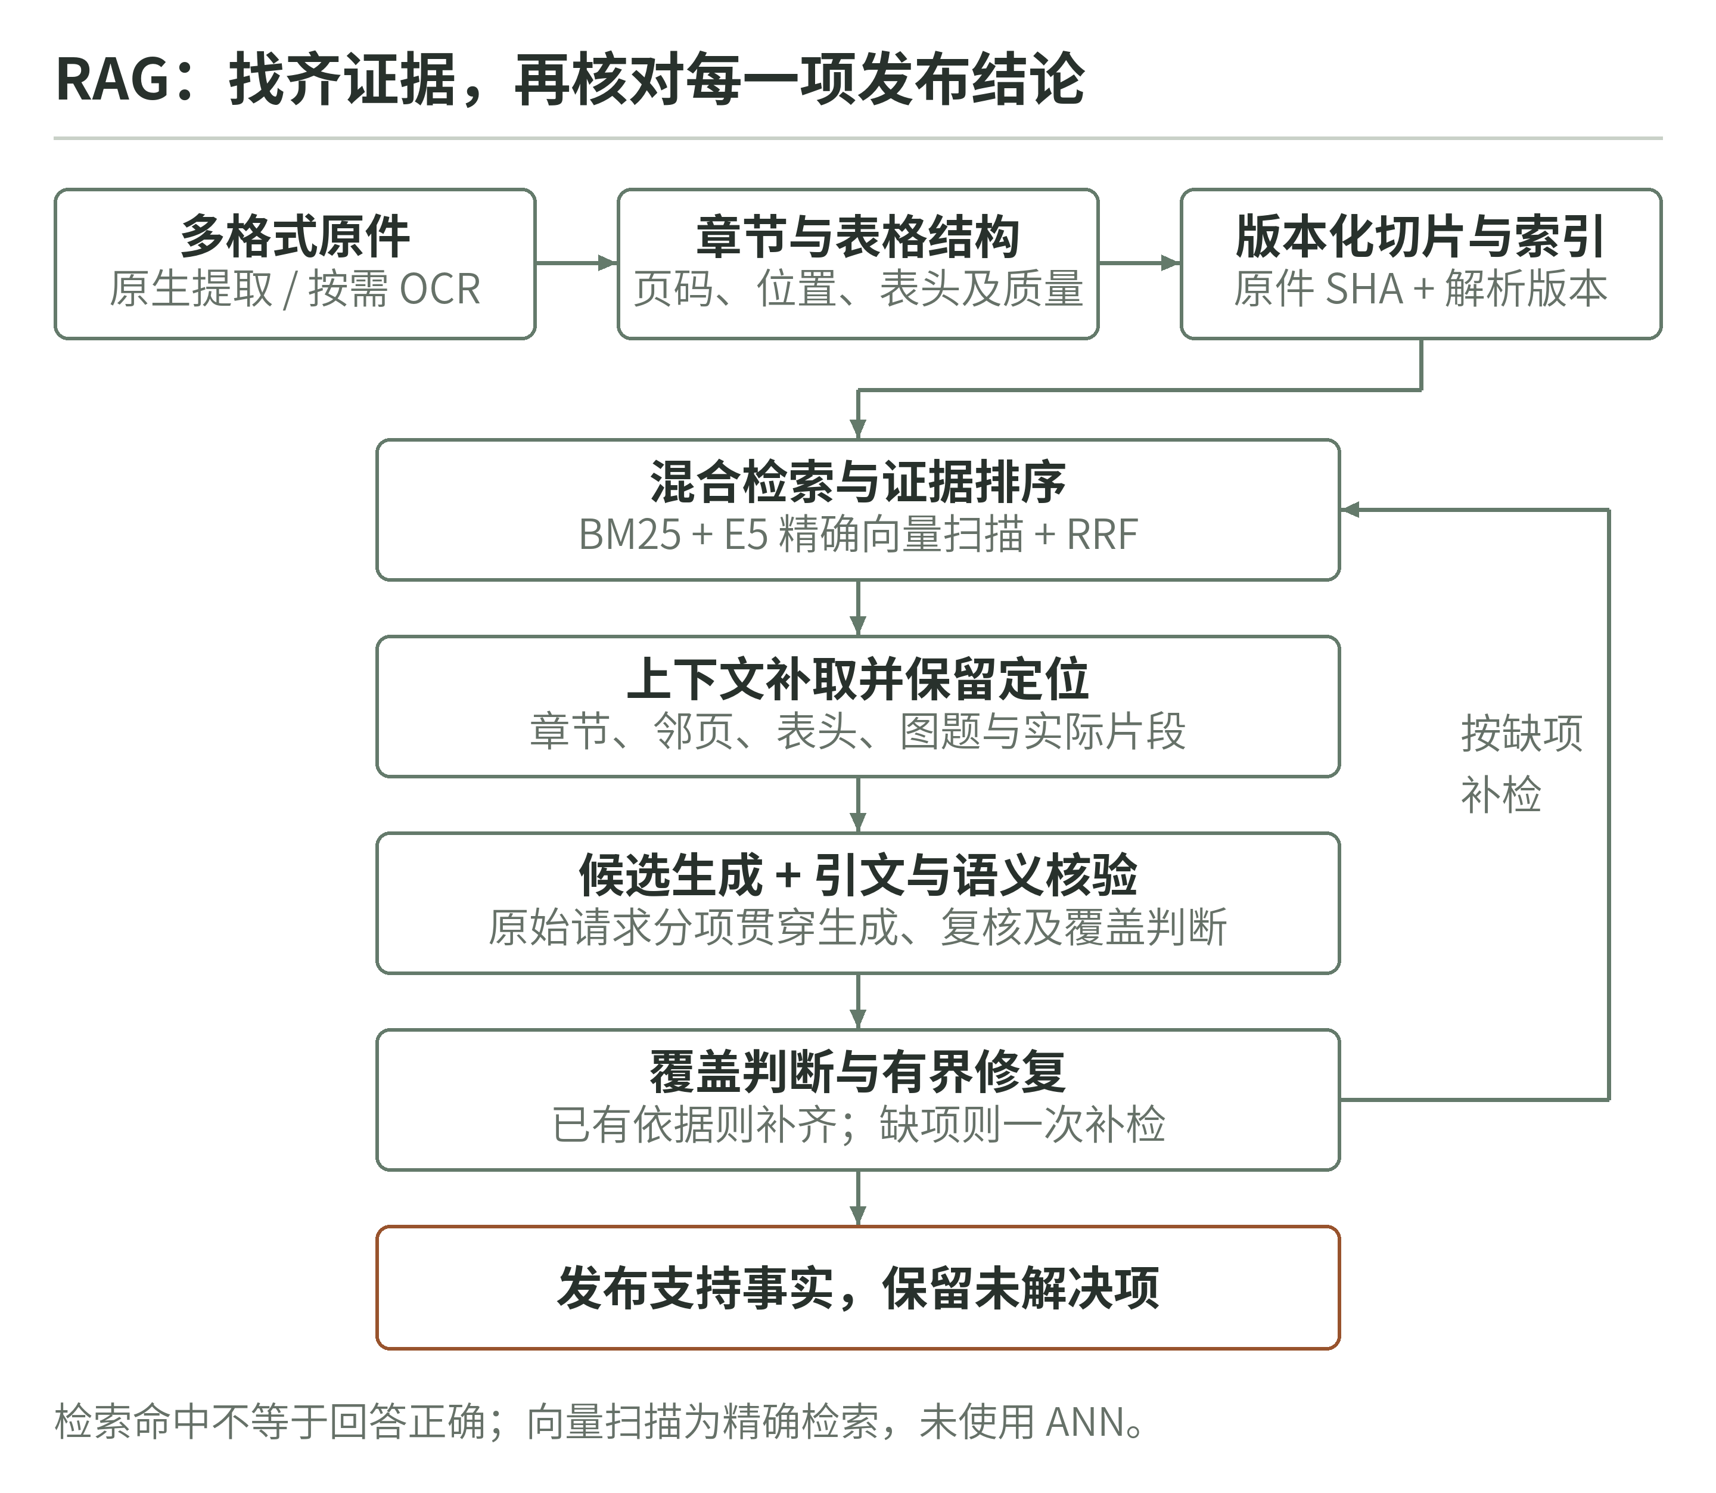
图3 RAG证据流程

3.2 切片与混合检索
文档切片保存source、page、span及表结构身份。检索先在用户选择的来源和页面范围内召回，再为候选片段补入必要章节、相邻页或表头。相邻页扩展用于补齐语义，不表示附近任意文字都能支持结论。对于长表中的“平均值”，只有包含指标名称、单位和Average列关系的上下文才足以决定取值。
词法分支使用BM25，本地向量分支使用multilingual-e5-small。该模型为多语言E5系列中的小型嵌入模型，模型卡说明其维度为384，输入有长度限制[3]。本实现按模型要求组织检索文本，并将分块控制与原文位置分开：为嵌入截断的文本不能成为“整页均已读懂”的依据。
向量检索按256行批次读取已存向量，计算精确余弦分数并保留TopK。这里没有使用近似最近邻索引。hybrid模式通过倒数排名融合RRF合并词法和向量候选，其基本形式为各列表中1/(k+rank)的加和[4]。随后使用确定性的上下文排序器整理证据；它不是另一个神经重排模型，也不具备未实测的模型增益。
精确扫描的主要计算量随候选向量数N和维度d增长，约为O(Nd)，维护TopK还需有界候选排序。分批读取限制了向量扫描环节的临时矩阵规模，不等同于整个进程内存仅为这一规模。当前13017个切片可以在本地完成检索，但更大语料的吞吐与内存表现仍需独立验证。

3.3 引用绑定与缺项补检
候选答案把主要事实拆为可核验的claim，并指出支持它的证据。引用验证检查来源是否在本次范围内、文本是否真实存在、位置是否对应和数值是否来自支持片段。独立语义核验进一步判断证据是否足以支持结论。句子附近有一个引用并不意味着所有数字、因果或范围都得到支持，尤其不能用版本段落证明库存阈值，或用许可限值证明实测浓度。
完整性核验按问题中的各个要点记录覆盖情况。若已有正确证据却遗漏了一个要求，修正应使用现有证据补答；若缺少必要证据，则有界补检后再判断。当前普通文档路径允许一次有界修复，不让模型无限重复。仍未覆盖的要点留在未解决项或证据不足状态，避免把部分回答包装为完整完成。
发布阶段只选择真正通过的结论。内部候选即使语句流畅，也不能作为published_claims的兜底内容。完整结果、引用与核验状态保持一致，展示层可以调整布局和可读性，却不能静默改写历史答案事实、删除引用或隐藏失败尝试。这使原始结果与界面展示之间有可复查的对应关系。

3.4 复杂文档的代表问题
B08的Central Johnston County案例要求同时区分设计处理能力、研究期实际平均流量、进出水TN/TP浓度与许可限值。已通过记录使用原PDF第273和277物理页，设计处理能力为7 MGD，研究期为2005年10月至2006年9月，平均实际流量为4.12 MGD；进出水TN平均浓度为31.2和2.14 mg/L，TP为5.8和0.26 mg/L。浓度来自Table 3的Average列，不能与Table 1的许可限值或最大值混用[5]。
同一业务问题还扩大为12来源专项。系统最终定位到相关原件并回答7项事实，不要求把其余无关文档也塞进答案。该有效记录为第5次尝试，耗时179.884秒，包含9次模型请求，之前4次失败保留。两个来源范围不同的记录属于同一业务问题，不能据此增加独立问题数量，也不能从一次扩大范围成功推出全库稳定性。
B04曲线案例比较约400℃处Nickel、Copper和Platinum电阻高低，并结合正文说明RTD与热电偶测温原理。有效结果保留了Nickel高于Copper、高于Platinum的顺序，核验重点是曲线关系和信号原理；没有把图上估读值写成精确电阻测量。图文联合回答所需的视觉依据与正文解释均应可回看。
表4 24题开发检索回归
检索范围 | Top10问题命中 | 必要页找齐 | 含义
同系列 | 24/24 | 28/29 | 1题未找齐全部必要页
全12文档 | 24/24 | 29/29 | 24题均找齐，仍须生成与复核

24题开发检索回归中，全12文档范围Top10问题命中为24/24，所需物理页找齐为29/29；同系列范围问题找齐为23/24、必要页为28/29。它测量的是召回覆盖，不包含完整生成、引用绑定和答案语义判定。因此只能用于分析检索环节，不应称为24题端到端问答全对，更不能替代官方隐藏测试。

4 跨源规划与可解释计算

4.1 工具动作与依赖顺序
跨源问题需要把不同性质的依据连接起来。数据库提供实际字段值，文档提供规则、单位或条件，用户可以明确给出情景参数；计算引擎在这些绑定通过后形成派生结果。复杂工具路径支持search、sql、read_image、chart_read、formula_read和calculate等动作。工具输出形成后续动作的依赖，模型不能在尚未取得SQL格值时自行填入一个“看起来合理”的参数。
规划器限制最大动作数为32，并对连续3次没有实质进展的情况收束。新的文字改写不算进展；新证据、已执行计算、有效图像信息或覆盖推进才可支持继续。执行后生成候选结论，再对数值、来源、单位和覆盖做独立复核。工具成功只证明该动作完成，不直接等于整题正确。
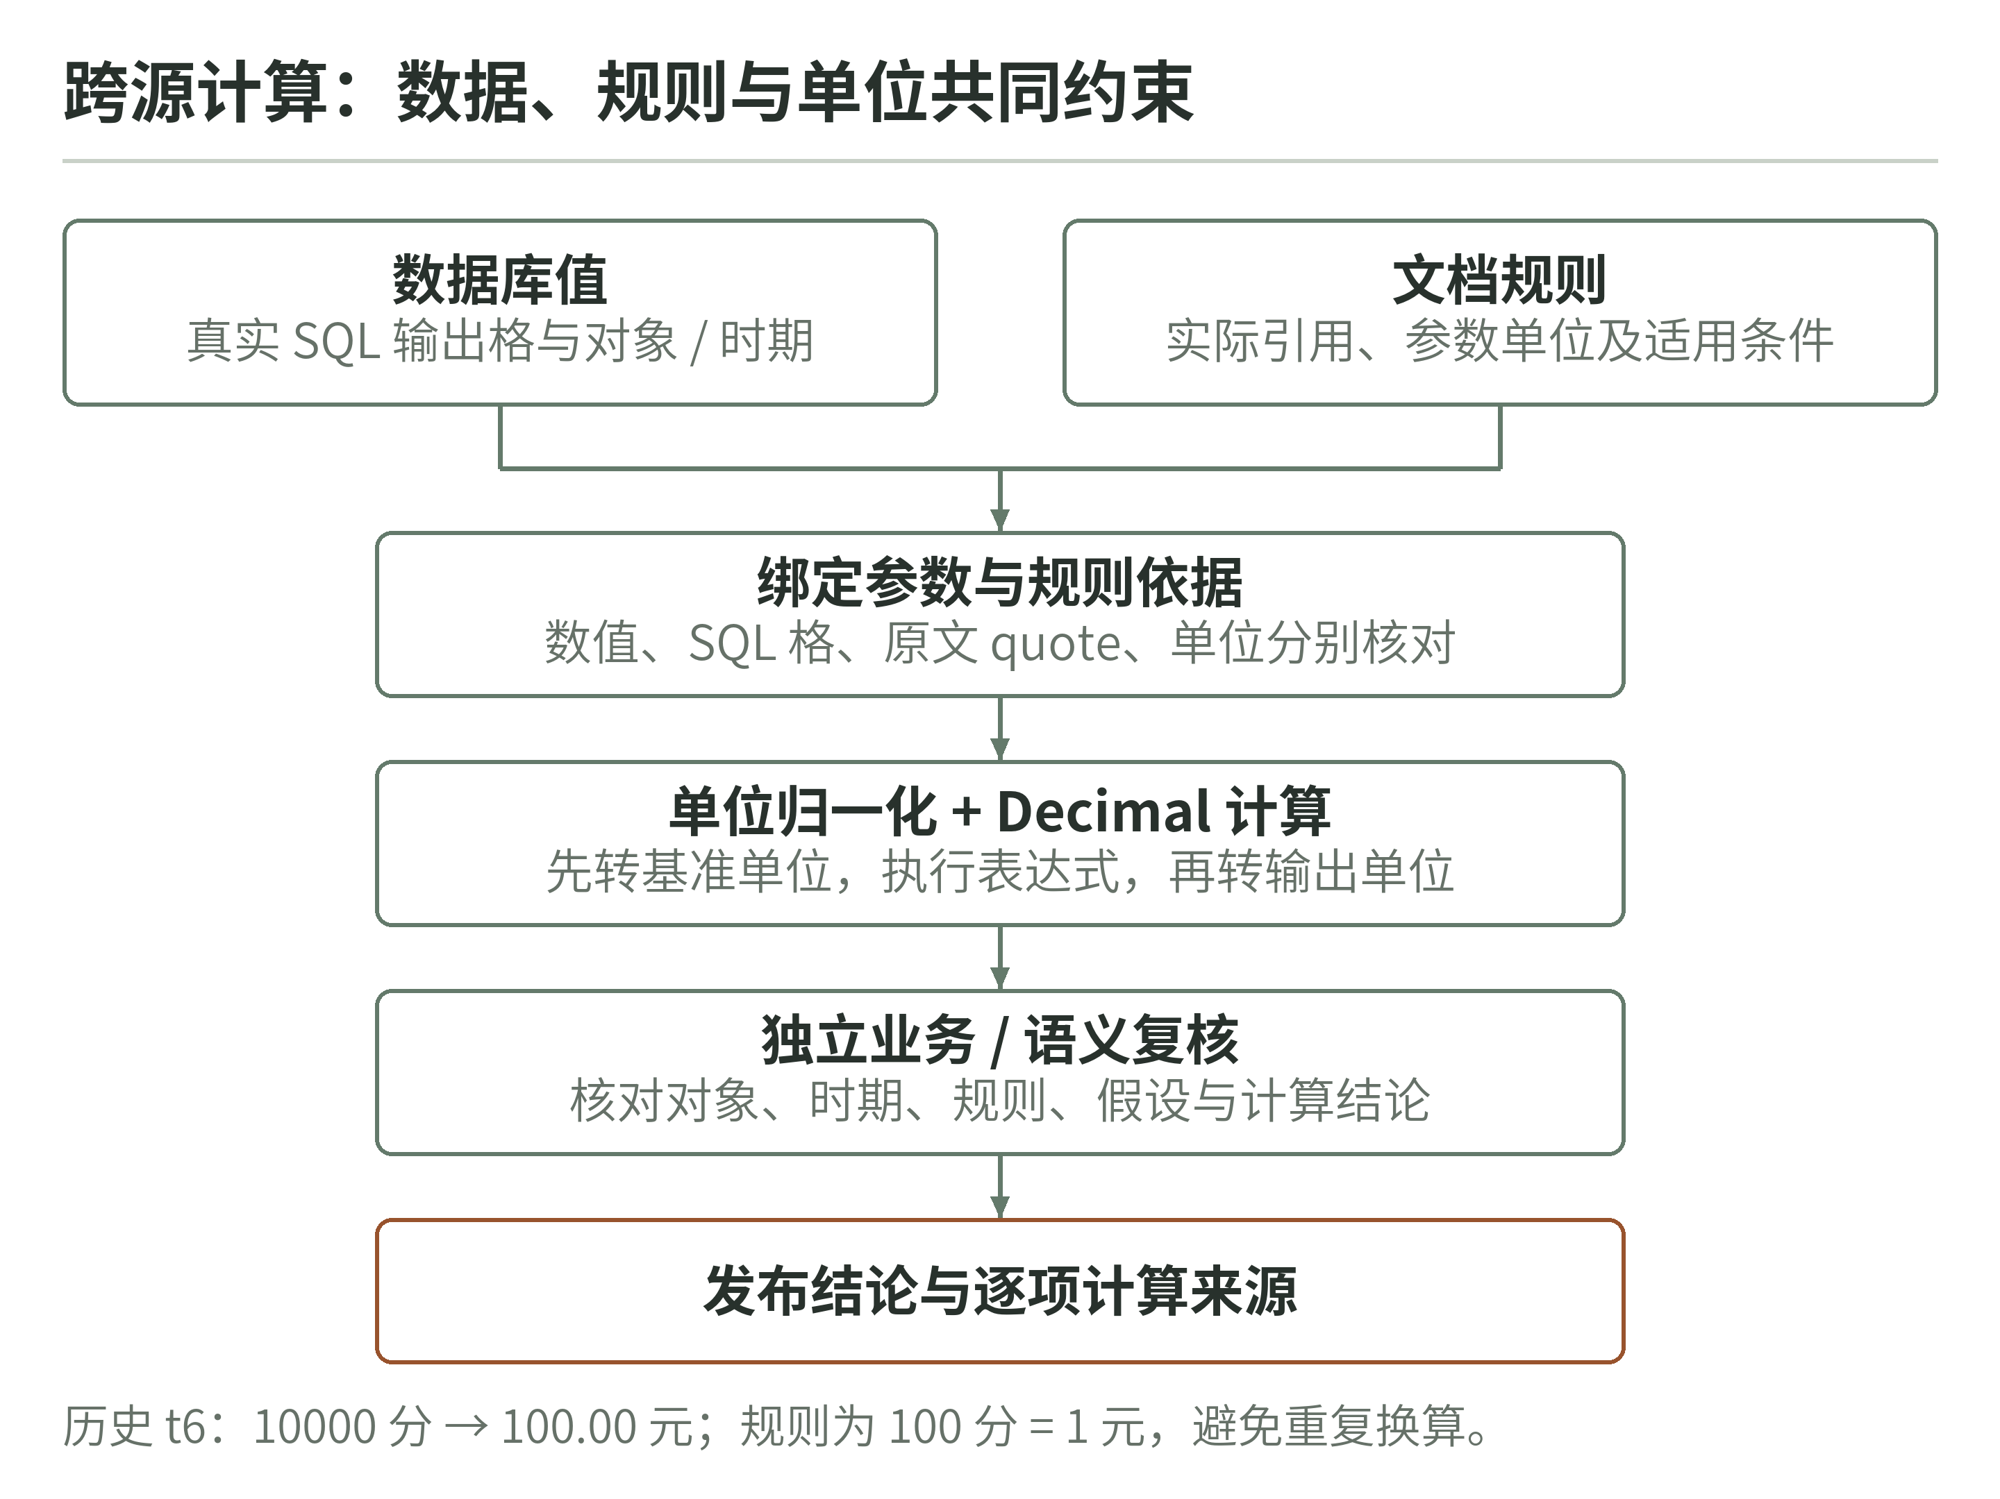
图4 跨源计算
当前复杂工具规划从生成及相关复核开始使用high策略，普通SQL与简单RAG使用普通策略，明确且可信的多轮总结才在相应文档路径使用high。原页或视觉工具仍保留自身设置。历史验收发生于分阶段修复期间，不能统一标成当前策略下运行；配置中的模型别名也不能认证服务背后的真实权重。

4.2 参数来源与单位归一化
计算协议将“值来自哪里”“单位如何确定”“计算规则由谁提供”分别记录。SQL参数绑定实际结果表单元格，文档参数绑定原文片段及单位证据；用户给定值则绑定真实原话，明确其假设性质。计算前检查参数名称与取值是否一致，规则引用是否充分，以及单位是否可以按已知关系转换。
公式执行使用40位精度的Decimal。参数先归一到计算所需基准单位，再执行表达式，最后转换输出单位。这样可以避免浮点表示对金额和边界比较的影响，同时要求模型理解已经完成的归一化步骤。比如10000分在进入表达式前已按100分等于1元转换为100元，若表达式再除100就会发生二次换算。跨源第6轮的有效计算使用表达式a，得到100.00元。
单位规则正确还不足以支持业务结论。原始金额筛选为2024年已完成订单，NULL仍为未知；将所有年份或未完成订单混入，即使除以100的算术正确也无法回答原问题。计算结果因此同时保留SQL筛选、原字段、规则引用和处理后的参数，而不是只展示一个孤立算式。

4.3 原页公式与用户假设
工程A01公式问题使用FHWA手册点荷载试验说明中的常用关系σc=24Is(50)。用户给定Is(50)=2 MPa，代入得到估算单轴抗压强度48.00 MPa[6]。系统需要同时保留公式所在页、符号含义、输入参数来自用户以及结果属于估算的性质。手册中的系数不能扩展成适用于所有岩石的普遍常数，岩性与校准条件仍影响适用性。
公式识别遇到上标、下标、分式和符号时，先核对结构，再进行运算。视觉读取产生的候选公式需要与原页关系核实；错误反馈只说明当前候选不合格，不能被当作支持另一条公式的新证据。对复杂图表和工程图，本项目已有代表案例，但没有取得任意CAD格式或所有扫描构件关系的通用识别证据。
跨源假设同样受来源区分约束。第3轮将2024实际金额100元假设减少10%，得到90元；该数字不写回数据库。第4轮将2025实际560元与2024假设90元比较，差为470元，必须标明两者年份和实际或假设性质，不能称为实际同比变化。撤销后恢复100元，而不是继续沿用最近一次答案中的90元。

4.4 发布状态与异常保留
答案可以完成、需要澄清、证据不足、部分完成、取消或失败。状态来自真实执行和核验结果，展示层不能根据是否有文本就统一显示成功。来源中途变化时，正在运行的结果不能继续作为原版本证据发布；用户取消后也不应把后台迟到结果呈现为本轮已完成。
服务超时或返回未知结果时不自动重放可能已经送达的POST。明确原因后发起的人工重试形成新记录，保留前次请求及失败状态。模型请求的HTTP成功与答案通过分开统计；例如历史545次请求中有535次HTTP 200，这并不意味着535个正确回答，因为每个用户轮可能包含多次生成、探查和核验。
这种保留失败的方式增加了审核材料长度，却使修复效果能够被检查。跨源第4轮采用第7次尝试的有效记录，前6次失败仍可查看。报告据此说明已在受控场景中修复粒度、绑定或覆盖问题，不据筛出的最后成功结果推断一次成功率。

5 上下文管理与来源解释

5.1 父轮与条件变更
多轮上下文由真实答案父子关系承载，每轮保存conversation_id、parent_answer_id、turn_index和context_revision。用户从某一历史答案继续时，新分支应接到被选择的那一轮，不能误用当前末轮。来源范围和版本也沿链核对，查看一个原件页面并不会扩展下一问的资料权限。
结构化条件支持add、replace和remove。对象、时间、指标、分组、NULL规则与用户假设可各自保留或变化。例如“改查东店编号1，其余口径不变”只替换员工身份，工时求和和NULL未知规则继续有效；“撤销上一轮新增年份限制”则仅撤销年份条件，不能同时清除员工身份。
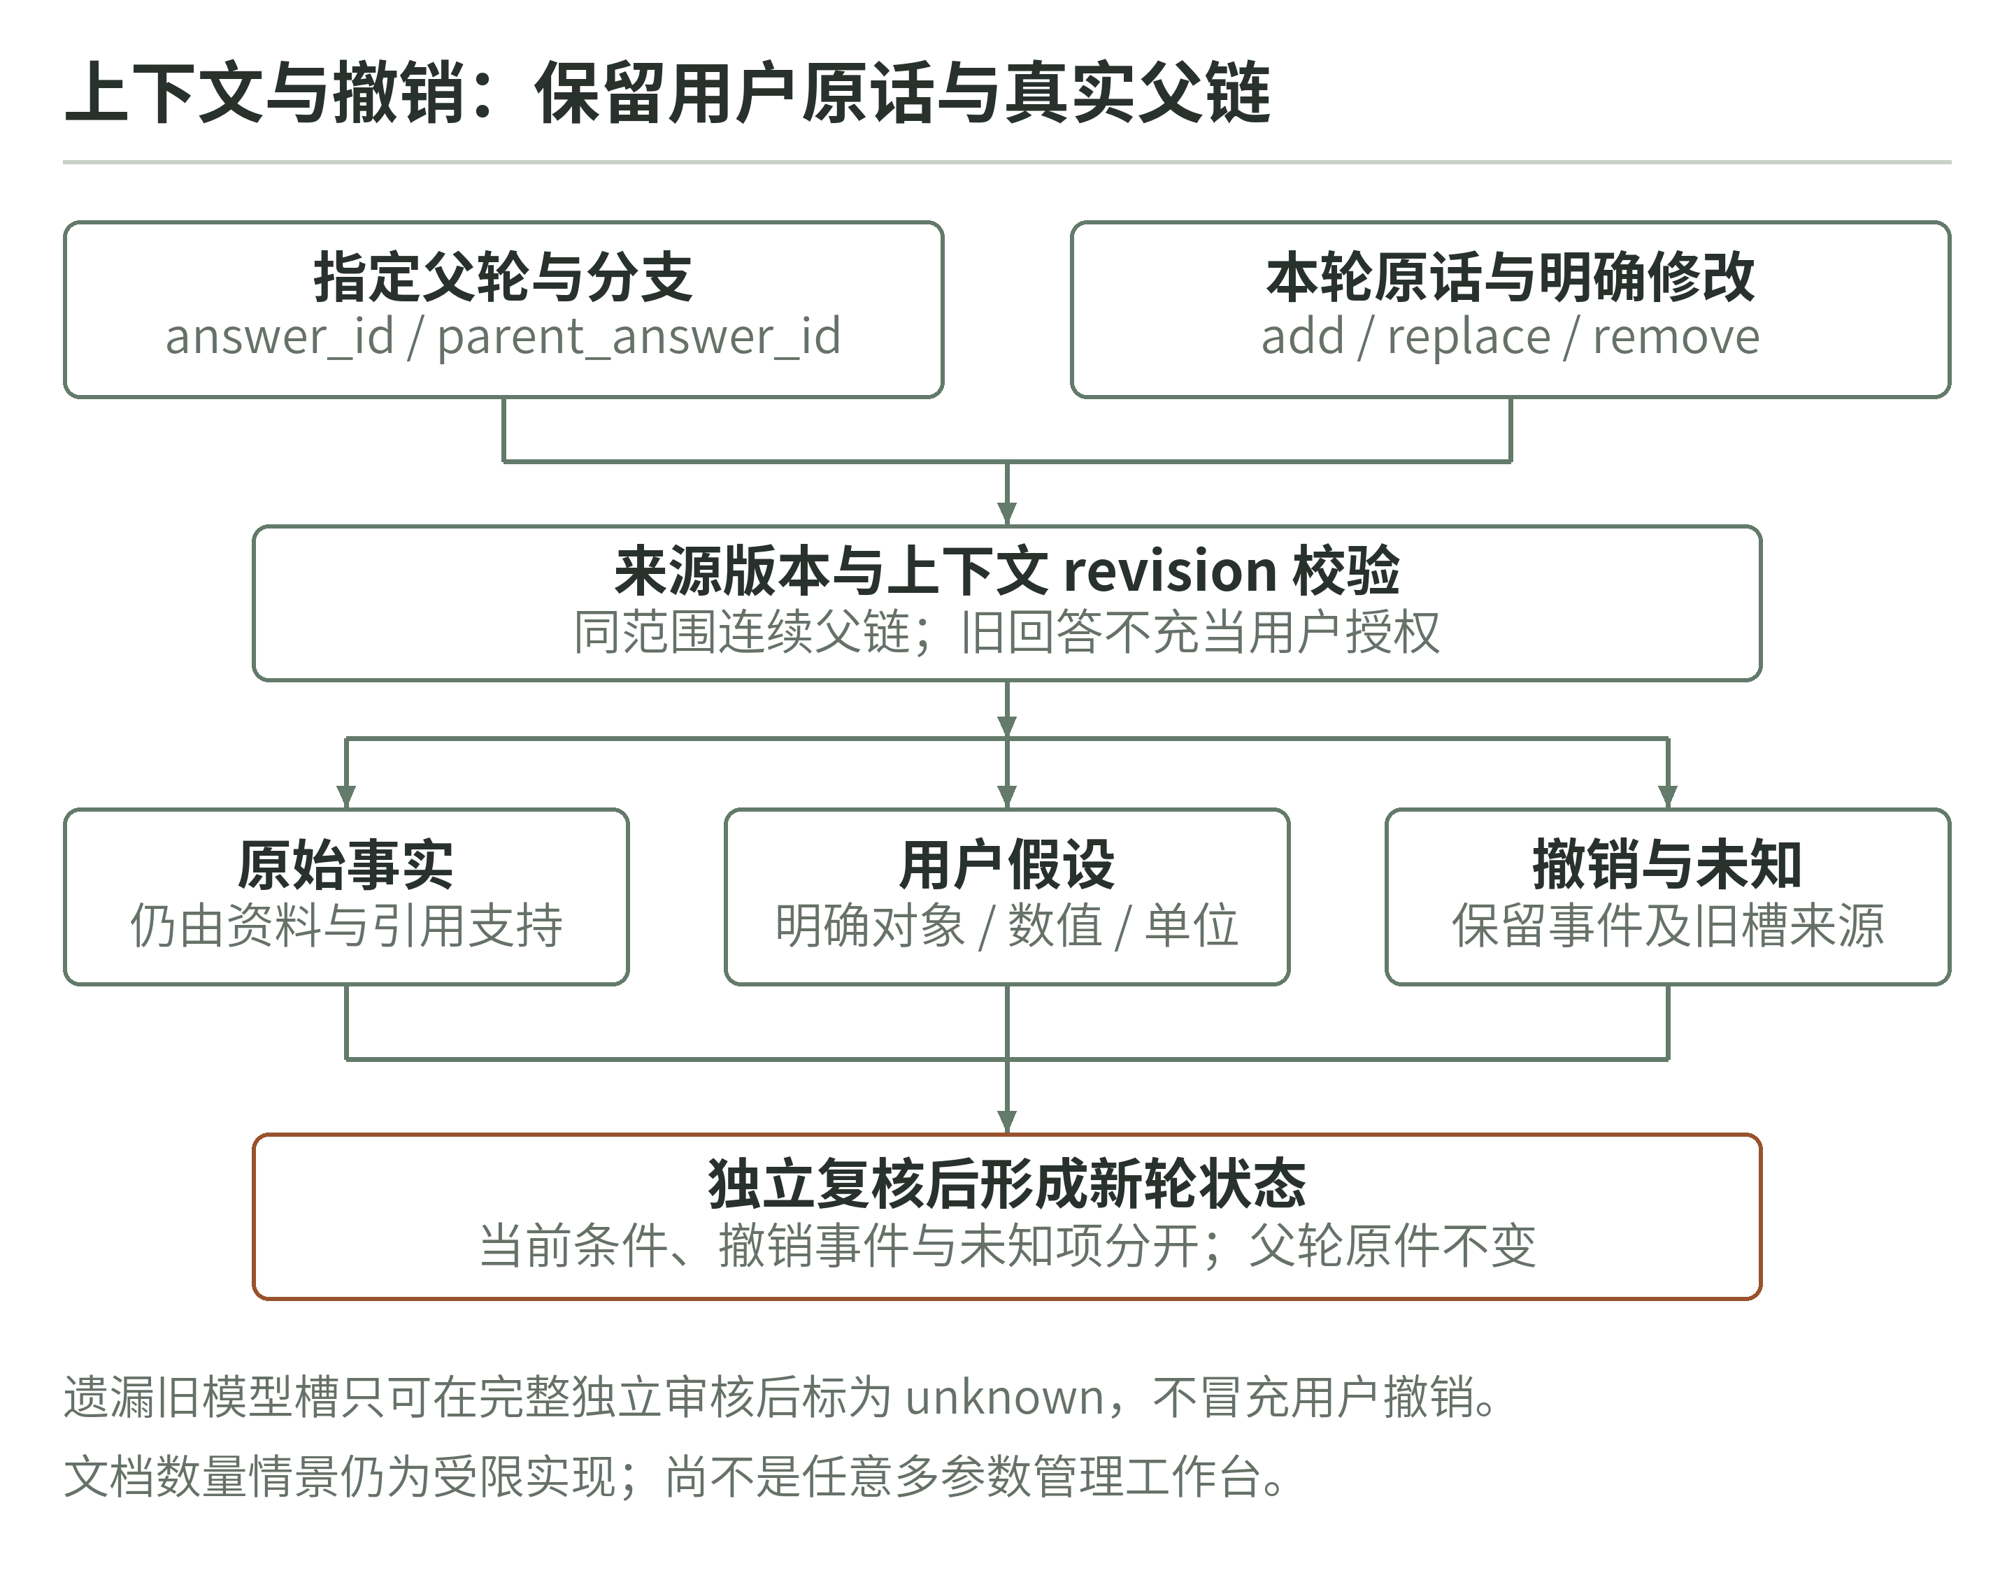
图5 上下文与撤销
当前代码对模型遗漏与用户撤销作了专门区分。只有已完成、发布通过且所有相关字段经过独立核验后，旧模型槽位的遗漏才可投影为unknown并保留previous_slot。用户撤销要有明确原话和对应变更事件。将遗漏一概当成“用户取消了条件”，会在后续轮次中无声扩大统计范围，因此不能这样处理。

5.2 假设与原事实的分离
文档上下文只接纳同来源的连续真实父链和用户原话，事件绑定quote、span与摘要。活动假设、已撤销假设和被替代假设分别记录。系统可以引用此前经过核验的结果继续分析，但历史答案本身不能代替用户授权，也不能成为一条新资料事实的唯一来源。
库存链中，原文实盘11件、台账12件，采购条件为严格低于8件。第3轮用户提出7件情景，系统在该假设下判断应申请；第4轮撤销后恢复11件，并保留1件差额原因未知。这里既要恢复数字，也要恢复数字的身份，避免把“模型最近说过7件”当成当前事实。
现有文档假设机制主要覆盖有限的简单数量设定，并非任意参数工作台。跨源第3轮的独立assumptions结构槽仍不完整，历史续接依赖可核验的真实原话；同名员工第5轮取消年份后time_range仍编码为unknown。核心结果和父链通过不等于所有结构化槽位表达均已完善。

5.3 三条六轮链的核验结果
三条链各6轮，核验时逐项检查父轮身份、会话、轮号、来源版本、实际发布文本和独立审核关联。采用已通过的前缀继续修复后续轮次，属于分阶段有效链。18轮不与45个场景相加，因为这些轮次已包含在场景集合内。链中的澄清属于正确处理，不能写成第一轮已经给出最终数值。
表5 三条真实六轮链的条件与结果
链 | 六轮推进 | 核验边界
同名员工 | 1 澄清身份；2 西店已知2小时；3 改东店3小时；4 加2024条件为2小时；5 撤销年份恢复3小时；6 比较已知差1小时，西店仍有1条缺失工时。 | 6/6；首次为正确澄清；保留NULL未知
文档库存 | 1 严格低于8件申请；2 实盘11/台账12；3 假设7件需申请；4 撤销回到11件；5 核版本与本站范围；6 汇总并说明假设已撤销。 | 6/6；第6轮表达重复且分段
跨源金额 | 1 2025实际560元；2 改2024实际100元；3 减10%假设90元；4 与2025实际差470元；5 撤销恢复100元；6 真实建议追问核参数与步骤。 | 6/6；第4轮为实际与假设比较

文档链第6轮覆盖库存、阈值、差额、版本、适用范围和假设已撤销等事实，实际回答仍分多段且有重复，未满足用户要求的“一段简明说明”。跨源第6轮通过真实建议接口产生下一问并被接受，实际问句为“说明这次已核对计算的参数来源与计算步骤？”。冻结计划中的动态占位从未作为实际问句发送，补充材料同时保存真实原话与建议来源。

5.4 可解释性在界面中的落点
解释以用户的核对动作组织：先读实际发布结论，再查看就近引用或结果表，最后按需展开SQL、原文、计算和上下文变更。结论中的单位、未知值和条件与详情保持一致。表格展示完整行数，预览与导出范围明确；没有合适数值含义的日期或类别结果不强制绘制图表。
阅读与来源对照可以各自滚动。引用点击定位到实际证据位置，独立来源页返回时恢复原分析与正在输入的草稿。该交互不会伪造逐行同步，也不会把检索命中的片段自动升级为已核验结论。阶段事件可说明当前正在检索、查询或核验；没有可靠总量时只展示等待时长，不生成虚假的完成百分比。
最终桌面界面按阅读、结果对照和来源核对组织内容。实机展示完成SQL结果、文档原页和实体澄清的查看，并保存本轮草稿。发现失败答案旁仍显示续问文案后，前端统一以答案状态决定父轮资格：failed和cancelled后的输入属于独立新问，提交时parent为空且不携带context_patch；有效父轮与上下文版本继续保留，排队和运行中的任务不能重复提交。
该修复完成63项定向测试，其中新增21项。本次Mac原生Chrome与内嵌浏览器累计完成15项交互核验，覆盖范围选择、结果与原页对照、草稿、缩放、澄清等操作；最后一项在原生浏览器回放失败重试，确认独立新问提示、原问题全文填入、恢复先前草稿和不自动发送。界面核验只证明具体操作与请求边界；第7次真实提交已作为独立新问发出并最终失败，修正文案没有把它变成成功的父链续问。

6 技术难点与完成程度

6.1 关键问题的实现与证据
本项目的主要实现工作集中在异构证据之间的约束传递。NL2SQL要防止连接后改变统计粒度，RAG要防止一个片段只支持答案的一部分，跨源计算要防止字段值和单位规则脱离原件，多轮追问要防止假设或旧范围混入当前条件。这些约束最终都需要落到可记录的来源、参数或状态，单纯增加提示词强调不足以形成可复现的检查。
表6 技术问题的完成程度
问题 | 实现与代表证据 | 当前程度
多表统计粒度 | 资格与统计总体分离；sql-051全部12行独立核对 | 代表场景有效通过
长表范围与单位 | B08区分设计、实测和许可；原页273/277 | 代表场景有效通过
公式与单位计算 | 公式结构核验、来源绑定、Decimal；A01及跨源t6 | 代表场景有效通过
条件修改与撤销 | 真实父链、变更事件、保留未知；三条6轮链 | 有效链通过；槽位仍有边界
扫描表格关系 | OCR文本与坐标保存，表关系单列质量检查 | B11栅格表未恢复
部署可迁移性 | 跨平台入口、文件锁、依赖、数据映射 | Windows静态核对；实机待验

实现中的取舍是保留可理解的有界过程。精确向量扫描在当前语料规模下便于复算，但规模扩大后会增加成本；独立核验能发现证据与答案之间的偏差，但增加请求与时延；有限补检降低无限循环风险，却可能让复杂问题以证据不足结束。报告不把这些取舍掩盖为“所有问题自动完成”，而是通过真实状态告诉使用者下一步需要补什么。

6.2 复杂资料与鲁棒性边界
目前已取得原生表格多指标核对、曲线相对高低、原页公式代入和12来源范围问答等有效案例。这说明相应实现可以在给定原件上工作，但覆盖面仍受解析质量与模型判断影响。B11栅格表结构未恢复；OCR存在文字和版式关系脱节；缺失或不可靠的表头会直接影响数值归属。当前不声明任意CAD解析能力，也没有把工程图截图等同于真实CAD文件输入。
输入鲁棒性有一个受控错字专项，将“成功启冻”按语境理解为成功启动，并正确回答18次成功、2次失败及全部启动次数作为分母。该证据只覆盖这一次错字，并不代表所有噪声输入均经过测试。模糊实体、未给时间、来源冲突或版本不明仍需要澄清或保留未知，不能为了给出答案而主动替用户选择。
可追溯性也有粒度限制。SQL聚合结果通常能够追溯到表、查询条件和执行记录；若没有贡献行清单，不能声称每个合计都可直接定位到全部贡献行。文档证据中可验证的引用不自动证明原件事实在现实世界中仍有效，尤其归档手册仅用于所列版本的问答验证。

7 测试设计与结果形成

7.1 场景组织与独立判定
测试采用冻结问题、实际调用记录与独立核对相结合的方式。原20题顺序和编号保持不变，其中8题为单表SQL、2题为多表SQL、10题为单文档RAG。单表计分组另补sql-002和sql-003，共10题；补充题没有替换原20中的多表题。专项增加真实复杂资料、12来源、错字和三类连续追问。45个场景只有44个不同问句，因为B08问题在单文档与12来源中分别使用。
SQL按独立查询核对全部结果行，文档按原件逐项核对事实、来源与适用范围，计算按原值、单位和表达式复算，多轮按真实父链核对条件继承与撤销。completed只是运行状态，不足以构成通过。独立审核以实际发布文本和完整结果表为对象，内部候选即使包含正确答案也不能用于替代发布结果。
表7 原20题固定编号与有效结果概览
编号 | 类别 | 有效结果概括
sql-001 | 单表 | Track 3503条
rag-003 | RAG | 紧急三短鸣；到岗一长鸣
sql-004 | 单表 | Total合计2328.60
rag-008 | RAG | 成功18、失败2；分母全部启动
sql-006 | 单表 | 24个国家分组，完整表一致
rag-012 | RAG | 3个独立水样；复测不增样本
sql-009 | 单表 | Composer为NULL 977条
rag-020 | RAG | 断面、时间、仪器批次
sql-014 | 单表 | 严格超过10分钟260首
rag-023 | RAG | 温升7.5℃；室温22℃
sql-017 | 单表 | Company非NULL 10人
rag-028 | RAG | RX-9B、C12、青石
sql-020 | 单表 | NULL 202；非NULL 210
rag-032 | RAG | 单程通勤；不含接送绕行
sql-041 | 单表 | 国家销售额前五及排序一致
rag-038 | RAG | 不包括未开工项目
sql-051 | 多表 | 12位艺术家，全部曲目数一致
rag-044 | RAG | 签发7月3日；涉及7月1日日报
sql-074 | 多表 | 18个列表，空列表0专辑
rag-049 | RAG | 区分审核复核；操作员未知

补充单表题单列：sql-002返回不同国家数24；sql-003返回最早2021-01-01 00:00:00、最晚2025-12-22 00:00:00。原20题及其顺序没有替换。
完整问题、预期依据、实际发布全文、完整表格、引用、有效尝试与失败历史保存在评审导读和详细对照中。表中概括用于定位，不替代原始答案。受控资料中的人名、站点和记录是合成测试内容，不代表参赛者身份或真实企业数据。

7.2 有效记录与失败历史
现有45个场景均有独立核验通过的有效记录，来自分阶段开发、失败修复和定向复测。总计86次提交尝试，其中84次发生模型请求，2次只在本地终止或处理。29个场景选用首次记录，16个场景选用后续记录，另有41条未选用尝试保留。由于版本和修复过程不同，这些数值不能解释为单一模型的首答准确率。
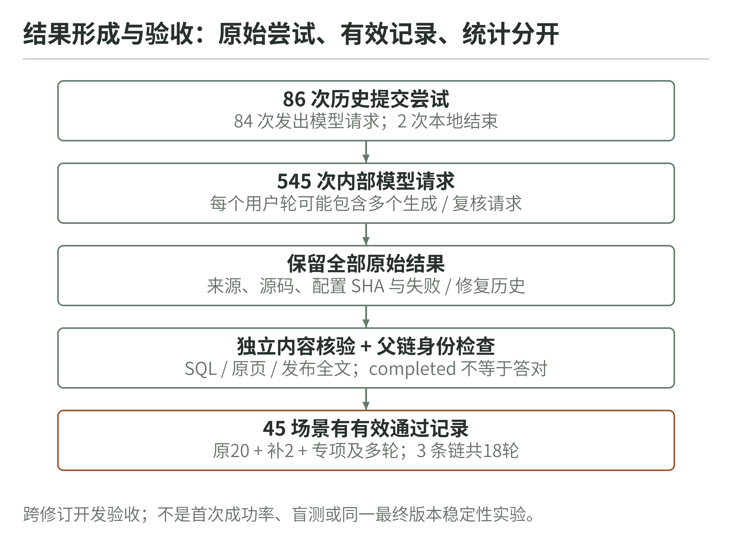
图6 结果与证据口径
本次交付整理以原件摘要、记录关联和字段比对复核已有证据，没有重新调用模型完成45题全量测试。核对包括86条尝试原件身份、45条发布正文及结果表、独立审核文件关联和18轮父子关系。它证明材料可以回到原记录，不产生一个新的模型准确率结论。历史3678项离线测试及后续58、183项检查处于不同修复阶段，部分范围重叠，不能相加成最终版本测试总数。
失败修复保留能够解释结果的实例。12来源专项到第5次才通过，跨源比较到第7次，文档六轮总结到第5次。原因涉及证据覆盖、数值绑定、结构化上下文和输出表达。修复后有效记录用于说明相应冻结场景已可通过；尚未取得同一最终代码、全新会话、全部45题重新运行的稳定性证据。

7.3 本地效率与端到端时延
SQL性能实验使用受控1000行与10000行数据库，对同类聚合及索引筛选查询进行比较。每种配置记录首次执行，再取后续5次的中位数。首次执行未清除操作系统文件缓存，因此不能称为严格冷启动。该实验衡量本地执行器开销，不包含模型生成或语义核验。
表8 不同层次的性能测量
层次与任务 | 规模 | 中位耗时 | 测量口径
本地SQL聚合 | 1000行 | 1.007833 ms | 后续5次中位数
本地SQL聚合 | 10000行 | 2.418541 ms | 同类受控查询
本地索引筛选 | 1000行 | 0.675583 ms | 不含模型请求
本地索引筛选 | 10000行 | 1.800875 ms | 不含模型请求
本地检索 | 同系列 | 240.5 ms | 范围限制后的检索
本地检索 | 全12文档 | 776.5 ms | 13017切片
端到端基础SQL | 10题有效记录 | 7291.5 ms | 提交至答案发布
端到端单文档RAG | 10题有效记录 | 9042.5 ms | 提交至答案发布

10题基础SQL有效记录的端到端中位数为7.2915秒，范围4.502至19.096秒；10题单文档RAG为9.0425秒，范围6.394至15.197秒。两组与本地毫秒级测量处在不同层次，不能用本地查询耗时宣传整题响应速度。复杂跨源和12来源场景包含更多模型动作，不能套用基础题中位数。
阶段拆分显示，SQL组模型请求耗时合计91.391秒，占端到端合计94.052秒的97.17%；RAG组为92.441秒，占96.334秒的95.96%。请求时间包含网络、网关和服务处理，无法再拆成纯模型推理时间；剩余时间包括本地处理、轮询和记录导出。以上为串行开发验收记录，不提供并发吞吐、显存峰值或长期可用性结论。

7.4 请求用量与新增演示
86次历史提交内部共记录545次模型请求，其中467次普通策略、78次high策略。535次请求有完整usage，总计8844583个已报告token；10次缺失用量，不能按零补齐。HTTP状态中535次为200、2次为503、8次未记录。一次用户问题可能经历生成、探查、修正和复核，统计时不能把545次内部请求说成545道独立问答。
按已核实网关目录价且不扣缓存折扣估算，已知用量约10.572514元；实际账单未知，这不是实扣费用。缓存token与推理token为服务上报字段，不能把缺失请求的花费也并入这一数字。提交材料使用这些数值说明开发成本边界，不推导商业部署的固定单题价格。
2026年10月19日的实机展示另行登记。SQL前五国家问题用时10.633秒、4次内部请求，数值、完整5行和排序经原始Invoice行的Decimal复算一致；发布文本仍将两项金额末尾零省略。B08单来源问题用时519.465秒、12次请求，7项核心事实及6段最终引用与第273、277物理页一致；其中10次high、2次普通，第8次输出截断保留。该长耗时不能被历史基础题中位数掩盖。
本次2025跨源金额首轮用时455.942秒、13次请求，最终为insufficient_evidence。实际SQL与560.00元机械计算正确，但年份2025的数值匹配误遮了完整日期2025-01-01，导致控制器生成的候选被门禁拒绝。修复仅收紧数字片段边界，新增12项回归、相关459项离线检查通过；来源与独立语义核验仍保留。定向复演又在第6次请求达到480.106秒整体上限后失败，整轮571.892秒，未自动重复POST，也未发布数值。这两次失败均未用内部正确候选冒充正式答案。
同名员工展示先用6.648秒、3次普通请求正确澄清东店编号1与西店编号2，再以真实父轮接受西店编号2的选择，用14.261秒、6次普通请求返回已记录工时合计2小时。原库另有1条NULL工时，SQL未补零，但正文没有说明该缺失条数，作为表达限制保留。
第7轮实际问题为“把年份改成2024年，其余口径不变，仍分别给出原始金额和换算为元的金额。”计划承接前轮，实际parent_answer_id为空、turn_index为1，未继承前轮条件。该轮579.717秒、6次high请求，末次480.064秒触发整体超时，最终failed；没有发布金额，也没有完成澄清。计划与实际父轮差异保留，不能把它写成条件继承或恢复成功。
本次7轮合计50次内部请求，其中15次普通、35次high；47次请求完成、1次输出截断、2次超时。48次已知用量共1368224个token，2次超时用量未知。用户轮状态为3次completed、1次needs_clarification、1次insufficient_evidence和2次failed；这些是实际状态分布，不换算为系统准确率。模型别名与high参数不证明下层模型权重，实际账单仍未知。
上述记录用于展示当次运行、核对来源和暴露交付问题，不作为准确率、首答成功率或稳定性测试。历史45场景、三条六轮链与本次展示分别登记，日期修复前后的代码也分别保留。

8 运行环境与复现

8.1 启动与配置
交付包含最新前端dist、Python依赖锁、4个业务或教学数据库及Schema、受控口径文档、两个性能库、12份完整真实资料、多格式样本、本地E5模型及许可说明。评委普通运行使用预构建前端，无需安装Node或完整前端开发工具。Mac虚拟环境、node_modules和用户运行缓存不作为可迁移依赖随包复制。
首次准备应使用项目提供的入口，在自己的目录中创建依赖环境；模型地址与凭据通过本机配置输入，源码及报告不携带真实密钥。随后启动本地服务并检查健康状态与工作区身份，再导入或选择样本。服务停止只能作用于已经确认属于当前项目的实例，不能仅凭端口或旧PID文件终止其他进程。
跨平台实现已将Python入口按平台切换为Scripts/python.exe或bin/python，文件互斥分别采用Windows字节锁与POSIX flock。进程管理核对源码目录、命令行、创建时间和健康状态，并以本地令牌绑定的停止请求优雅关闭服务。首次准备、启动、停止和环境检查提供中文cmd入口，按脚本目录定位并输出UTF-8，不要求管理员或永久降低系统策略。严格SQLite DQS和只读约束保持启用。
2026年10月19日完成36项启动、队列、锁及PID复用定向检查，CPython 3.13与Windows x64条件下45项精确依赖轮子解析通过，包含Windows所需colorama。Mac当前源码的真实启动、健康身份、优雅停止和端口释放已核对。Windows没有可用实机，因此安装、DLL加载、ACL执行、中文路径界面和OCR尚未在Windows实际运行；轮子解析只能证明依赖可解析，不能替代实机验收。Tesseract文字与坐标输出也不等于扫描表结构恢复。
本次交接演练在全新解压源码目录和空运行目录中完成Mac启动、健康身份、空项目、前端资源HTTP逐字节比对与优雅停止，显式复用了本机已有依赖并禁用在线安装。随后前端失败提示修复形成最终源码包，868项文件摘要及ZIP完整性检查通过，最后JS、CSS与实际服务响应逐字节一致。前序候选的启停演练与最终包资源复核分别留档；它们都不是纯净操作系统从零安装或Windows、OCR实机证明。

8.2 从结论回到证据
建议先打开评审导读，选择SQL、长文档或跨源案例，核对原问题与实际发布结果。若要复算SQL，再打开对应数据库和Schema，按对照文件中的查询比较完整行值；若要核对文档，则依据资料清单中的原件名和物理页查看原文。对多轮案例，按父轮顺序阅读原话、状态变更和最终结论，不能把另一条尝试拼入链中。
可迁移评测副本使用相对路径并创建真实工作区及来源映射，不依赖开发机的project-id。答案键与运行知识库分离，避免检索到预期答案而形成数据泄漏。只查看随包HTML与历史证据不会触发模型调用；主动运行新的问题会使用用户配置的连接，并形成新的记录，不能覆盖本报告所引用的历史结果。
表9 包内复现入口与源码定位
对象 | 包内路径或模块 | 阅读目的
评审入口 | 00_评审导读.html | 实际问句、发布结果、完整表格与链
运行过程 | 04_实测与过程/知衡全量问答对照与运行稳定性说明.md | 尝试、失败、指标和统计边界
模型策略 | 04_实测与过程/当前模型调用策略.md | 历史配置与当前角色策略
源码与资产 | 03_作品原始文件.zip | 解压后依README启动与复现
数据库路径 | backend/query_planner.py；sql_engine.py | 生成、机械契约与只读执行
文档路径 | backend/document_engine.py；retrieval/service.py | 结构、检索、引用及完整性
跨源与上下文 | backend/cross_source_engine.py；formula_engine.py；conversation_state.py | 工具依赖、数值绑定与条件变更

参考文献
[1] 中电云计算技术有限公司. 赛题八 网信产业应用赛道 多模态数据驱动的可解释精准问数问答智能体[Z]. 中国电子杯官方赛题资料, 2026: 5-11.
[2] SQLITE. Compile-time authorization callbacks[EB/OL]. [2026-10-19]. https://www.sqlite.org/c3ref/set_authorizer.html.
[3] WANG L, YANG N, HUANG X, et al. Multilingual E5 text embeddings: A technical report[EB/OL]. (2024-02-08)[2026-10-19]. https://arxiv.org/abs/2402.05672.
[4] CORMACK G V, CLARKE C L A, BUETTCHER S. Reciprocal rank fusion outperforms Condorcet and individual rank learning methods[C]//Proceedings of the 32nd International ACM SIGIR Conference on Research and Development in Information Retrieval. New York: ACM, 2009: 758-759. DOI:10.1145/1571941.1572114.
[5] U.S. ENVIRONMENTAL PROTECTION AGENCY. Municipal nutrient removal technologies reference document[R]. EPA 832-R-08-006. Washington, DC: U.S. EPA, 2008.
[6] FEDERAL HIGHWAY ADMINISTRATION. Soils and foundations reference manual: Volume I[R]. FHWA NHI-06-088. Washington, DC: U.S. Department of Transportation, 2006.

